System rozgrywek turniejowych
Uniwersalna platforma do tworzenia i śledzenia różnego
rodzaju turniejów sportowych i planszowych

Etap 2: Modelowanie przypadków użycia (2-MPU)

Zespół projektowy:
Piotr Maj – Menadżer projektu/Lider techniczny
Bartosz Jędryka – Programista
Aleksandra Kuś – Tester
Wojciech Pędziwiatr – Programista
Adrian Suchenia – Programista
Kontakt (Menadżer projektu): pm311399@student.polsl.pl
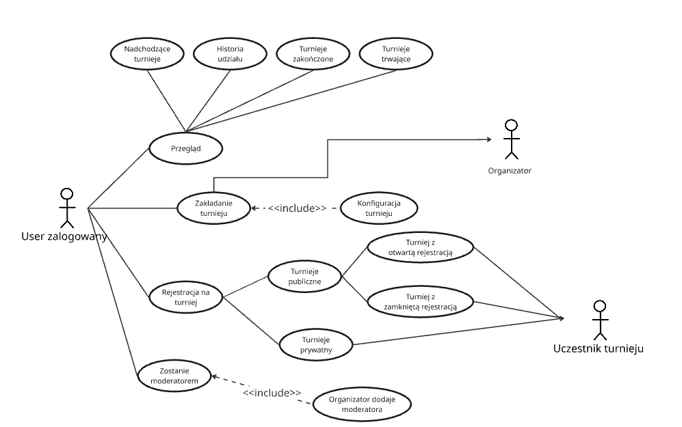
Zaprezentowanie diagramu graficznego reprezentującego funkcjonalność systemu oraz interakcje aktorów przy użyciu notacji UML za pomocą diagramu przypadków użycia.
